Консультация для родителей

«Артикуляционная гимнастика с ребенком дома —

это весело, полезно и интересно»

Учитель-логопед: Оганесян С.Ю.
Наша речь непосредственно связана с движениями речевого аппарата. В формировании и развитии движений органов артикуляционного аппарата важную роль играет артикуляционная гимнастика, которая состоит из специальных упражнений для развития подвижности, ловкости языка, губ, щек, уздечки. Артикуляционная гимнастика необходима для четкой артикуляции звуков речи.
Детям двух - четырех лет артикуляционная гимнастика поможет обрести целенаправленность движений языка. Помните, что в этом возрасте вы помогаете малышу достичь правильного звукопроизношения.
Дети пяти - семи лет артикуляционная гимнастика поможет преодолеть уже сложившиеся нарушения.
Артикуляционная гимнастика проводится:
- в детском саду с логопедом во время индивидуальной работы;
- в детском саду с воспитателем и самостоятельно;
- с родителями дома.
Правила проведения артикуляционной гимнастики:
1. Проводить артикуляционную гимнастику нужно ежедневно, чтобы навыки закреплялись и становились более прочными, желательно 2 раза в день по 5-10 минут.
2. В любом упражнении все движения осуществляются последовательно, сначала упражнения делаются в медленном темпе, затем количество упражнений постепенно и темп их выполнения увеличиваются.
3. Каждое упражнение выполняется 6-8 раз по 5-10 секунд.
4. Необходимо следить за качеством выполнения упражнений.
5. Гимнастику желательно делать сидя перед зеркалом в игровой форме.
6. Артикуляционные упражнения можно выполнять под счет, с хлопками, под музыку.
7. Не допускать переутомление мышц артикуляционного аппарата.
8. Всегда хвалить ребенка за успехи, которые он делает. Не огорчайтесь, если некоторые упражнения не будут получаться с первого раза. Попробуйте повторять их вместе с ребенком. Будьте терпеливы, ласковы и спокойны, и у вас все получится.
Перед тем, как приступить к выполнению артикуляционной гимнастики рекомендуем вам провести упражнения для расслабления органов артикуляции.
Сначала нужно превратить язычок в лопаточку (широкий язычок лежит на нижней губе) и выполнить следующие движения:
- Язычок погладим ласково губами; (показ)
- А затем постучим бережно губами; (показ)
- Язычок погладим ласково зубами; (показ)
- Нежно покусаем (похлопаем) мы его зубами; (показ)
- И опять погладим ласково зубами; (показ)
- А потом похлопаем бережно губами; (показ)
- И в конце погладим ласково губами; (показ)
Упражнения артикуляционной гимнастики
1.Заборчик  Зубы верхней челюсти стоят на зубах нижней, губы в улыбке. | 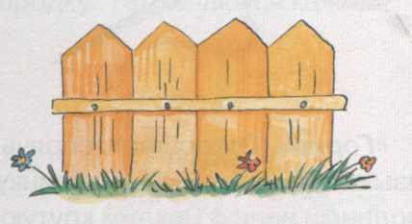
3. Блинчик  Широкий язык высунуть, расслабить, положить на нижнюю губу. Следить, чтобы язык не дрожал. | 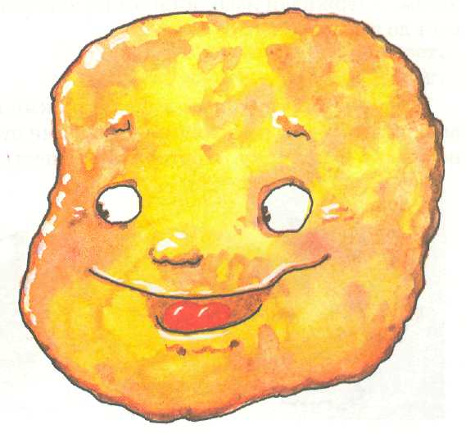
4.Часики  Высунуть узкий язык и тянуть его попеременно то к правому, то к левому уху. Двигать языком из угла в угол рта в медленном темпе под счет. | 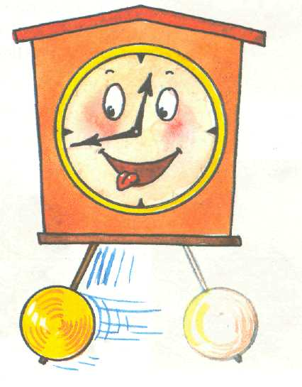
5.Горка  Рот приоткрыть. Боковые края языка прижать к верхним коренным зубам, кончик языка упереть в нижние передние зубы. | 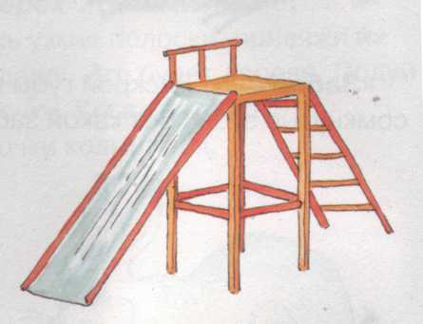
7.Грибок  Раскрыть рот, присосать язык к нёбу. Не отрывая язык от неба сильно оттянуть вниз нижнюю челюсть. | 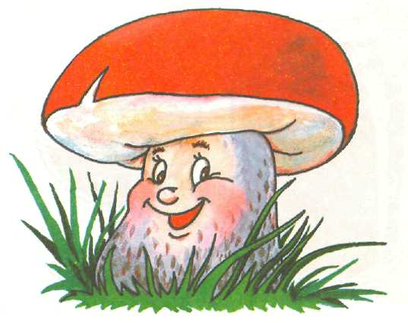
9.Качели  Высунуть узкий язык. Тянуться попеременно то к носу, то к подбородку. Рот при этом не закрывать. | 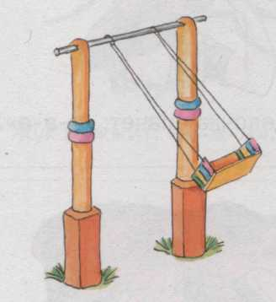
10.Чашечка  Рот широко раскрыть. Широкий язык поднять кверху, потянуть к верхним зубам, но не касаться их. | 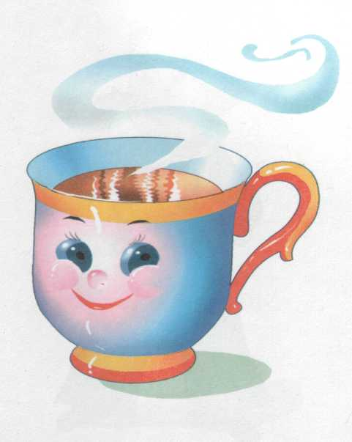
11.Вкусное варенье  Высунуть широкий язык, облизать верхнюю губу, убрать язык в глубь рта. | 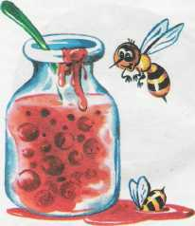
13.Маляр  Рот максимально открыть. Проводить широким языком вперед-назад по нёбу. | 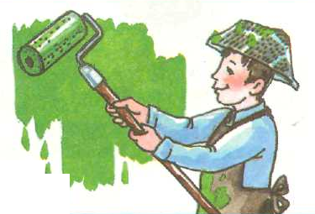
15.Лошадка  Рот держать широко открытым. Улыбнуться. Медленно щелкать языком, присасывая его к нёбу и отрывая от него. Тянуть подъязычную связку. | 